Общество с ограниченной ответственностью
“1С-Медицина-Регион”
Контракт № 17/23 от 27.03.2023 года
Рабочая документация

Информационная система управления ресурсами медицинских организаций Тюменской области

Этап № 2. Развитие Системы в части функционала первой группы задач

ПОЛЬЗОВАТЕЛЬСКАЯ ИНСТРУКЦИЯ

Раздел 1. Реализация СЭМД Заключение лечебного учреждения о нуждаемости престарелого гражданина в постоянном постороннем уходе

г. Тюмень
2023 г.

ООО «1С-Медицина-Регион».
Контракт № 17/23 от 27.03.2023 года на выполнение работ по развитию (модернизации) Государственной информационной системы управления ресурсами медицинских организаций Тюменской области. Этап № 2. Развитие Системы в части функционала первой группы задач.

1 Основание разработки инструкции
Основанием для разработки данного документа является Контракт № 17/23 от 27.03.2023 года на выполнение работ по развитию (модернизации) Государственной информационной системы управления ресурсами медицинских организаций Тюменской области, п. 2.2.2 Мероприятие «Разработка функционала Системы и проведение испытаний», Этап № 2 «Развитие Системы в части функционала первой группы задач». Задание на доработку системы № МИС-Р-1172.

2 Пользовательская инструкция
Для формирования медицинского документа (МД), необходимо войти в периферийную БД с правами врача амбулатории: подсистема «Контроль исполнения» - «АРМ врача Поликлиника».
В перечне записанных пациентов найти нужного, двойным щелчком по пациенту перейти во вкладку «Приемы», выбрать случай и добавить посещение (либо открыть новый случай). Нажать «Добавить доп. документ к случаю» и в открывшемся окне выбора ШМД выбрать необходимый документ, нажать «ОК».
- ШМД «Заключение лечебного учреждения о нуждаемости престарелого гражданина в постоянном постороннем уходе», в открывшейся форме отображается информация о пациенте (ФИО, дата рождения, медицинская карта), поле «Заключение» предзаполнено значением «Нуждается в постоянном постороннем уходе» без возможности выбора. Остальные поля выбираются из справочников (рис.1).
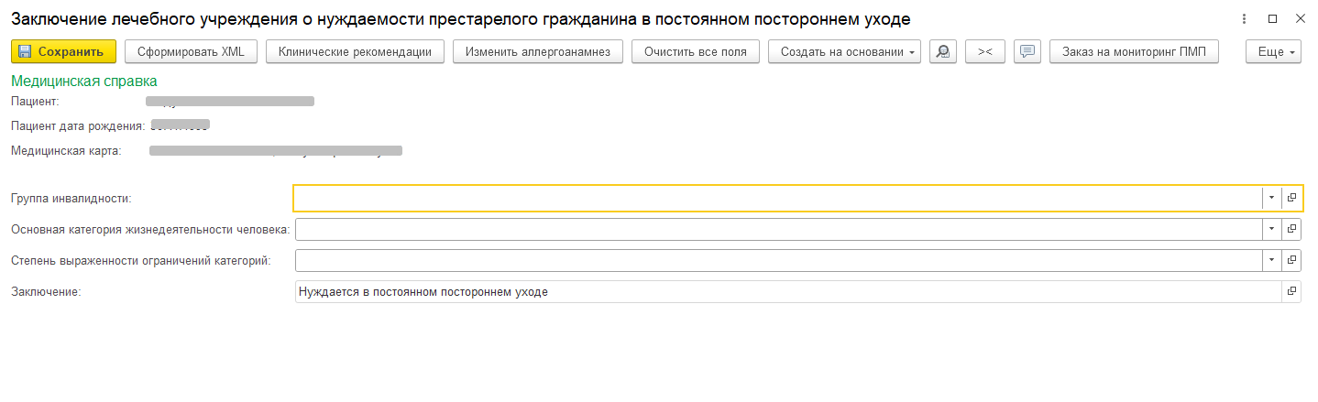
Рисунок 1. ШМД «Заключение лечебного учреждения о нуждаемости престарелого гражданина в постоянном постороннем уходе»

По окончании работы с МД, нажать «Документ готов», подписать ЭЦП врача, далее – «Записать и закрыть». После подписания ЭЦП МО через массовое подписание, СЭМД на основе созданного МД автоматически отправится в РЭМД.

